臺灣臺北地方法院新聞稿
發稿日期：111年11月16日
發稿單位：公共關係室
連 絡 人：行政庭長 周玉琦
連絡電話：02-23146871分機6039 編號：111-26

臺灣臺北地方法院國民法官模擬法庭成果發表會
暨逗陣繞法院新聞稿
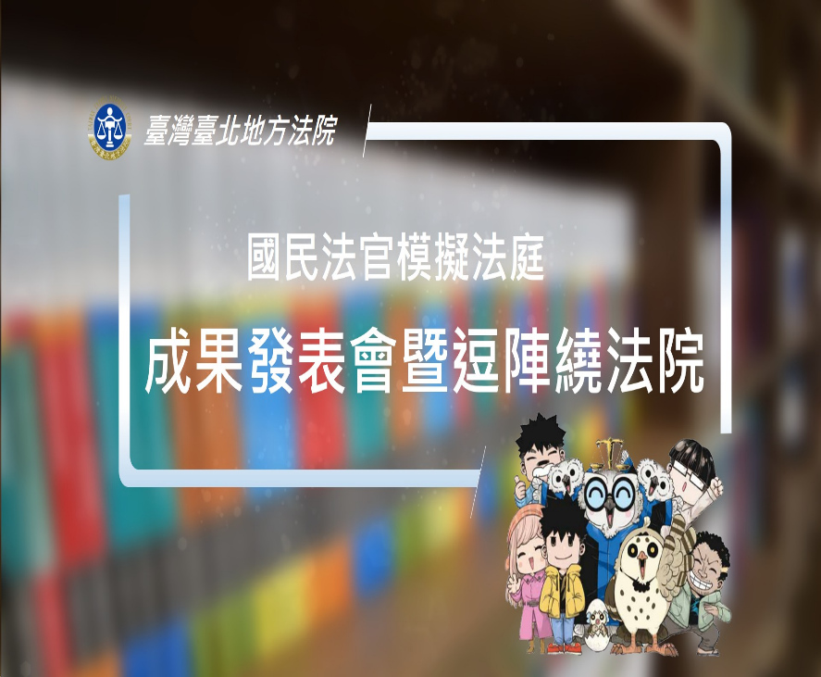
在這國民法官新制即將施行的最後一哩路上，感謝各界熱情參與本院國民法官模擬法庭成果發表會暨逗陣繞法院活動，一同期使國民法官新制在軌道上順利前行。

本院於昨日（15）舉辦國民法官模擬法庭成果發表會暨逗陣繞法院活動，感謝司法院黃麟倫副秘書長、司法院新聞及法治宣導處張永宏處長、臺灣士林地方法院彭幸鳴院長、臺灣新北地方法院陳賢慧院長、臺灣基隆地方法院李麗玲院長、最高檢察署檢察總長邢泰釗、臺灣高等檢察署張斗輝檢察長、臺灣臺北地方檢察署林邦樑檢察長、臺北律師公會范瑞華理事長、財團法人法律扶助基金會臺北分會林俊宏會長，及曾任本院國民法官、備位國民法官、準國民法官，暨民眾、臺北市中正區長林聰明、里長、里幹事、鄰長及里民，本院庭長、法官及同仁，與線上觀眾，總計逾300人熱情參與。活動在台北愛樂交響樂團小提琴家鄧凱鴻、大提琴家李姿慧、鋼琴家吳宜玲帶來的鋼琴三重奏揭開序幕，曾在紐約曼哈頓音樂學院習業、現為本院國民法官庭審判長的歐陽儀突然現身，以小提琴音樂家身分參與演奏（曲目：蕭士塔高維奇的Waltz no.2、又名:Jazz waltz)，令在場觀眾驚豔不已，獲得滿堂喝彩。

本院黃國忠院長致開幕詞，感謝所有與會嘉賓撥空參與，及歡迎曾擔任2輪次8場次的國民法官回到娘家，並感謝司法院的支持，與審檢辯三方的共同參與，讓模擬法庭活動圓滿結束，方有本場成果發表會，也期許本成果發表會能在將來提供法治上的參考。黃院長表示唯有讓人民願意走進法院，國民法官制度運作才能順利，所以除了法律規定之外，法院必須做好審判中的照料義務，讓人民無後顧之憂，願意參與審判，國民法官法制度精神才能實現。而逗陣繞法院的活動，最重要的就是希望人民能夠走進法院及彼此對話，感謝臺北市中正區區長、里長、里幹事、鄰長及里民撥空參與本活動，希望參與者能將種子不斷地往外擴展，讓社會各界都能知道此一新制，讓明年1月1號能順利接軌，更深化我國刑事訴訟制。

司法院黃麟倫副秘書長致詞表示，國民法官制度是司法改革最重要的里程碑，國民法官與專業法官一同審理，一同決定案件，希望屆時能拉近社會多元聲音進到法院，也希望藉由民眾到法庭來參與，瞭解司法程序，唯有瞭解，才能相信，更希望藉由國民法官制度推動，提升我國司法的信賴與支持。臺北地院在黃院長的領導之下，完成2輪次共8場次的模擬法庭演練，研究團隊更進一步將模擬紀錄、發現的問題進行分析、整理提出意見，製作研究報告，舉辦本次成果發表，相信一定能夠對將來新制的推行提供重要參考。感謝臺北地院黃院長及研究團隊付出的心血，及臺北地院同仁規劃本次非常精彩的活動，更感謝國民法官制度籌備過程中所有參與的檢察官、律師、司法同仁，尤其是自願參加模擬法庭的民眾，有各位的參與，國民法官新制推行才能更穩健、周全。

最高檢察署檢察總長邢泰釗致詞，首先稱讚本院黃院長所帶領的團隊無論軟體硬體都非常用心，從本次活動現場布置溫馨與井然有序，顯示黃院長卓越行政能力。邢檢察總長表示，臺北地檢署林邦樑檢察長帶領下的國民法庭工作小組也非常用心。最高檢察署也會擔負起終審檢方的積極任務，共同為國民法官法的推動、落實，善盡責任。

臺北律師公會范瑞華理事長致詞表示，8場次模擬讓律師界有機會實際模擬這套制度演練，參與模擬的律師會員共同的意見是新制與現制不同，如何將事實在短時間內讓國民法官能夠理解，對於辯護人，或告訴代理人，都非常重要的，希望日後能有一個類似的、定期的、針對制度面的溝通平台，透過審檢辯三方的交流，讓國民法官的制度不單單僅是引進國外，能真正成為臺灣本土司法制度。

在來賓致詞結束後，緊接著是國民法官模擬法庭-研究報告新書發表會，由身兼律師、作家及導演身分的唐福睿導演，與去年甫赴日本早稻田大學進修返國，並對量刑理論學有專精的廖晉賦法官共同介紹，廖法官介紹本研究報告是在司法院大力支持及本院大家長黃國忠院長的帶領下，歷時1年多才完成，是全國第1本的自主性司法研究報告，本研究報告得以順利付梓實歸功於每一位曾經參與本院模擬法同活動的國民法官們。廖法官接著說明第二章為本院各場次模擬重點及座談會重點，並在介紹第三章選任程序─以刺探心證議題為討論重心，指出模擬過程中檢辯雙方為了排除對犯罪事實存在偏見或對自己不利的國民法官，將本案犯罪事實夾帶在問題中詢問候選國民法官，實證資料顯示被排除的候選國民法官所做的事實認定及量刑判斷有時反而更有利於主張排除的檢辯一方，可見篩選候選國民法官時，似無刺探心證的必要。第四章評議階段─以罪責評議及照料義務為討論中心，介紹本院獨特的三階段評議程序，第一階段是國民法官自行探索階段，由國民法官自行在問卷上填寫認定的事實、罪名、理由，及科處之刑度、是否宣告緩刑等，藉此自我確認心證。第二階段則是開放由國民法官進行相互討論，職業法官在旁鼓勵國民法官發言。第三階段方由職業法官加入與國民法官共同討論。模擬結果顯示，透過三階段評議可促使國民法官在反覆思考後更自信地發言，也可以適度地降低「權威效應」發生。第五章量刑程序─以量刑目的、量刑基準與量刑評議為討論重心，本研究報告參考名古屋地方裁判所實務研究提出的量刑評議標準流程，建立量刑評議的順序及步驟，希望能夠落實量刑評議。最後，將多場模擬過程中發現的爭點及問題，以表格方式，整理在第六章中，並且嘗試提出解決方案，供作實務參考，並彌補無法完整研究各種爭議問題的缺憾。唐福睿導演與談時表示，本研究報告是非常珍貴的紀錄，極具參考價值，無庸置疑的對國民法官制度的運作會發生正面影響，書中提到三階段評議的嘗試，可以讓國民法官有更多次機會理解、過濾自己的想法，促進評議的討論，未來法律施行後，繼續累積更多經驗，肯定能夠讓討論更完整、更貼近案件核心，判決也能夠更符合專業期待與人民感情。又例如本書中介紹名古屋地方法院發展出的「量刑評議的標準流程」，並且配合模擬案件的記錄資料，提出供現行實務參考的作法，相信對於未來量刑精緻化會非常有幫助。唐導演認為，相較於美國的陪審團制，我國的國民法官新制兼顧人民法感情與法律專業，令人非常期待。唐導演表示國民法官法的初衷是為了提高人民的參與，促進彼此的溝通與理解。在這點上，影劇作品更不應該缺席，國民法官法的故事遲早會被搬上螢幕。本研究報告的價值絕對不僅止於法律專業人士參考，未來有編劇要寫國民法官法的故事，也必定須先閱讀本書。

國民法官模擬法庭成果發表第二篇章，由本院國民法官庭洪甯雅法官介紹本院國民法庭教育園區的軟硬體設備、理念及國民法官專庭法官成員。首先，透過現場大螢幕地圖上相關的座落位置及老照片，看見國民法庭教育園區建物古色古香、建築結構饒富歷史意義，過去曾有番學堂、西學堂及登瀛書院坐落在現在園區的區域內。現在坐落園區內的法院，在法庭內部的設計上，也落實了與時俱進的改變，為了被害人的權益保障，在法庭內設置單面鏡的隔離法庭，建置語音辨識系統，讓法庭內的陳述都能忠實被記錄。本院歡迎各界到院參訪國民法庭教育園區，申請方式係以網路進入本院官網後，點選國民法官專區，國民法官參訪報名，依報名系統所開放的活動時間進行報名。

在洪法官介紹本院國民法庭教育園區的軟硬體設備、理念過程中，金鐘獎最佳節目主持人黃子佼先生在國民法官吉祥物喬治、希多士簇擁下來到現場，並與洪法官一同主持。黃子佼先生以幽默風趣的方式介紹：喬治英文名字Judge，代表職業法官。穿的是法官的藍白色法袍，頭頂上的是天秤，代表司法公平正義。希多士，英文Citizen，公民的意思，公民有不同身分，有的是家庭主婦、有的是勞工。喬治跟希多士，不只是國民法官是吉祥物，更是缺一不可的好夥伴，代表明年要開始的國民法官制度，需要職業法官加上國民法官，才可以順利運作，讓司法更和諧，做出符合普世價值的判決。黃子佼在最後也邀請大家一起推動2023年1月1日正式推出的國民法官制度，歡迎有志之士參與遴選，為我們做出更好的判斷，更接近民情的需求，希望大家一起努力。

本院為回應國民法官於模擬法庭後給予的回饋，將過去8場的模擬法庭過程，剪輯成「國民法官參與審判流程宣導影片」，明年1月1日國民法官新制上路後，收到本院選任期日通知書的候選國民法官，只要掃瞄通知書上的QR CORD，就可以瀏覽本部影片，期盼這部影片能讓候選國民法官輕鬆掌握任務內容及參與的流程與重要性，減輕候選國民法官收到選任期日通知書的擔憂與壓力。

逗陣遶法院活動原為本院除司法審判業務外，每年籌畫的重要活動之一，本院政風室主任林靜瑜結合司法院國民法官宣導影片進行逗陣遶法院-廉政宣導，分別介紹司法廉政工作、國民法官保密義務、國民法官個資保護、國民法官安全維護、國民法官誠信規範與防貪條款。

本活動最後為意見交流與拍照合影，以茶會形式，設置裝置藝術及留言牆，並安排刮刮樂活動，藉此營造歡樂輕鬆環境，讓與會各界自在相互交流意見，拍照合影留念，並一同期使國民法官新制在軌道上順利前行。

「國民法官模擬法庭幕後花絮影片」網址: https://www.youtube.com/watch?v=pAxJtunXwLU
臺灣臺北地方法院國民法官法庭參訪線上報名網址：https://regie.judicial.gov.tw/frontend/zh-tw/bookingevent?BookingCategory=254&Bureau=&keywordSearch=

